Quelle action publique pour l’environnement ?
--
Quels sont les acteurs et les échelles de l’action publique pour l’environnement ? (1/4)
--
Fichier d’activités

Étape 1 : Vérification des connaissances

Exercice 1 : Associez les éléments de gauche avec ceux de droite
La société civile organisée…  Les médias…  Les experts scientifiques…  Les entreprises…  Les partis politiques…  Les pouvoirs publics… | … hiérarchisent dans leur programme la place des problèmes environnementaux, proposent des solutions  … intègrent des préoccupations environnementales volontairement ou sous la pression de l’opinion, des médias et des pouvoirs publics. Depuis 2012, elles sont tenues (pour celles qui ont plus de 50 salariés), de publier un bilan carbone  … désigne les organisations syndicales, les associations et toutes les formes d’organisations de citoyens en dehors de l’Etat et de la sphère économique. Les partis politiques n’en font pas partie. Elles sont des entrepreneurs de cause qui font exister les problèmes environnementaux dans le débat public.  … reprennent des images et témoignages, mènent des enquêtes et sensibilisent l’opinion publique et les pouvoirs publics sur les questions liés à l’environnement.  … (gouvernement, collectivités locales) identifient les problèmes environnementaux, les mettent à l’agenda politique et envisagent des actions publiques  … se saisissent des questions environnementales, évaluent rigoureusement les risques qui y sont associés et produisent des recommandations

Exercice 2 : Reliez les termes avec leur notion
Problème public |  | - Inscription du problème public à l’ordre du jour politique
Naiming |  | - L’importance du problème et sa gravité est mis en avant et fait l’objet de revendications
Claiming |  | - Les responsables sont identifiés
Mise à l’agenda politique |  | - Les acteurs désignent la situation comme problématique
Blaiming |  | - Phénomène social qui, du fait de l’interaction de différents acteurs, acquiert une visibilité et suscite un débat public

Exercice 3 Complétez le texte avec les mots suivants : interdépendance / transversale / échelles / collectivités territoriales / environnement / pouvoirs publics / Union européenne / nationale.
Les actions en faveur de l’environnement menées par les ………. s’articulent à différentes ……. . En France, les ……….. (communes, départements et régions) disposent de nombreuses compétences en matière d’aménagement du territoire, d’infrastructures publiques et de protection des écosystèmes. Au niveau ……………, l’Etat agit dans de nombreux domaines de manière ……….. . Plus largement, l’………………..et les traités internationaux engagent les pays dans une collaboration plus étroite en faveur de l’……………, ceci dans un contexte de mondialisation et d’…………… .

Étape 2 : Travail sur documents
Document 1 : Les algues vertes l’histoire d’un western
Comme tous les bons westerns, l’histoire se passe dans l’Ouest. Et s’ouvre sur des morts […] Derrière toutes ces tragédies, il est un coupable plus que probable, mais que les autorités ne veulent nommer à aucun prix : les algues vertes et leurs émanations toxiques quand elles pourrissent au soleil. Pourquoi cette indulgence irresponsable ?
On ne spoliera rien en disant que derrière les algues vertes, il y a l’agriculture intensive bretonne, notamment les élevages de porcs qui produisent du lisier, lequel fait proliférer ces algues de manière déraisonnable. Et toute une cohorte d’élus locaux – de gauche, comme de droite – tenus en omerta¹ par les puissants syndicats agricoles et surtout par les lobbies de l’agroalimentaire.
Naturellement, dans tous les westerns, il y a aussi un justicier. Dans les Côtes-d’Armor, ils sont plusieurs, notamment le formidable Dr Pierre Philippe, urgentiste à l’hôpital de Lannion, qui a dû prendre en charge plusieurs victimes. Et qui a le courage d’appeler un chat un chat, au grand effroi de sa hiérarchie. Il y a encore André Ollivro, de l’association écologiste Halte aux Marées vertes, qui se bat pour que les plages bretonnes cessent d’être les dépotoirs d’une agriculture absurde et, surtout, pour que justice soit rendue aux empoisonnés.
En 2019, la loi du silence règne encore en Bretagne.
Arnaud Gonzague, « Le drame des algues vertes, un western bien français », L’Obs, 14.06.2019
¹Le mot omerta, issu de la mafia sicilienne, désigne une loi du silence qui s’applique à un groupe de personnes ayant des intérêts communs.

1/ Quels acteurs sont mobilisés dans la question des algues vertes ?
2 / Montrez pourquoi les acteurs sont en conflit.

Document 2 : Sauver l’Amazonie ?

La dégradation environnementale de l’Amazonie a des racines profondes. Le déboisement a commencé dans les années 1970 : il est le résultat de politiques publiques qui ont facilité l’avancée de la frontière agro-industrielle (colonies agricoles, crédit, routes, mines, grands barrages), « grignotant » la forêt de toutes parts. Au début des années 2000, le gouvernement a mis en place des programmes coordonnés de lutte contre le déboisement en partenariat avec la société civile et supportés par des financements internationaux : délimitation d’aires protégées, contrôle déboisement illégale, et accords commerciaux […] Mais le taux de déboisement est reparti à la hausse depuis 2012, en raison de la pression du lobby de l’ « agribusiness » qui a abouti à une flexibilisation de la législation fédérale et à la fragilisation des instruments de surveillance. […]
De plus, ce modèle disqualifié d’autres systèmes de production agroécologiques plus diversifiés, qui sont pourtant bien présents mais menacés. Or, la délimitation de territoires amérindiens et traditionnels est l’instrument le plus efficace pour contrer le déboisement, pour peu qu’on investisse dans le développement durable de ces territoires. […] Plus que jamais, la mise en œuvre de ses stratégies de contention du déboisement en Amazonie dépendra des relations entre l’Etat et la société civile, mais aussi de la capacité des chercheurs à dialoguer avec différents groupes sociaux et à prendre au sérieux les aspirations et les connaissances de ceux qui savent protéger la forêt.
Ludivine ELOY, « Comment lutter contre le déboisement en Amazonie ? », Le Journal CNRS, 25 septembre 2019.

1/ Quels acteurs ont coopéré pour la lutte contre le déboisement à partir des années 2000 ?
2/ Quels acteurs s’opposent à cette lutte ?
3/ Quelle coopération serait nécessaire ?

Document 3 : De la construction du problème public à sa mise à l’agenda
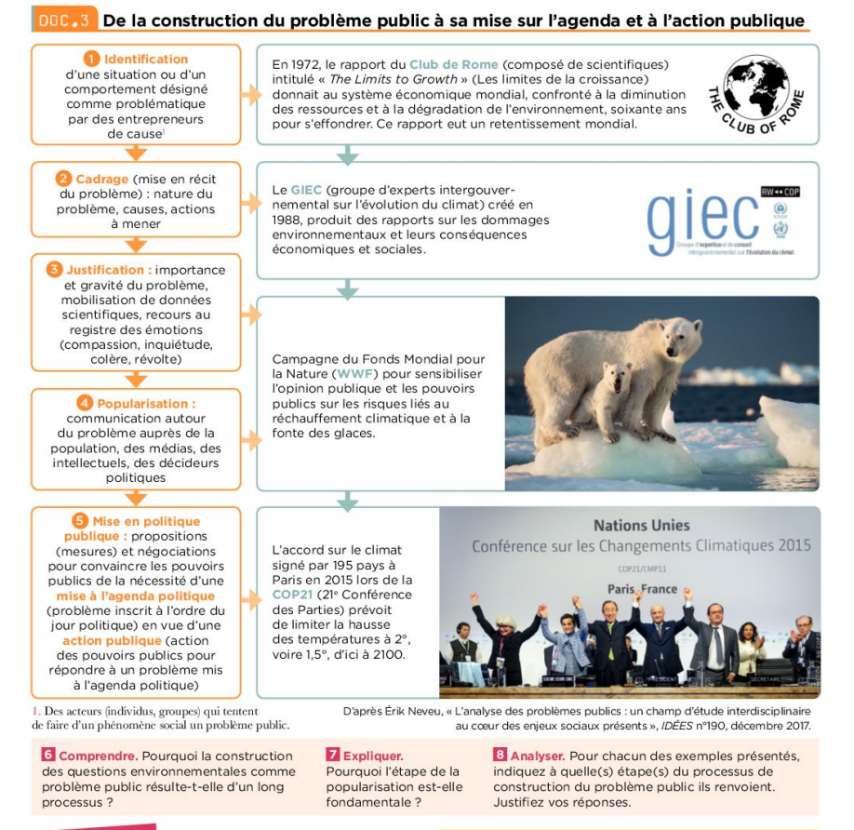
Source : Magnard

1/ Qu’est-ce qu’un problème public ?
2/ Que signifie la mise à l’agenda politique ?
3/ Pourquoi la construction des questions environnementales comme problème public résulte d’un long processus ?
4/ Quel est le rôle de la popularisation dans la mise à l’agenda politique ?

Document 4 : La mise à l’agenda des questions environnementales
Les questions environnementales sont transformées, sans doute depuis les années 1970 mais encore depuis le milieu des années 2000, en une « cause », investie par des groupes sociaux et politiques différentes (partis écologistes, associations environnementales, scientifiques….), qui la mettent en forme symboliquement. […]
Les leaders d’opinion et les journalistes ne sont cependant pas les seuls à produire des récits concernant l’environnement : de plus en plus d’habitants et de citoyens refusant tel projet d’environnement ou défendant la préservation de tel espace se constituent en associations et produisent par eux-mêmes les récits permettant d’attirer les médias et de sensibiliser l’opinion publique. De nombreux travaux montrent comment ces associations produisent une expertise, en allant chercher des scientifiques, en décrivant, photographiant, filmant des espaces naturels ou des espèces animales ou végétales. Individus « ordinaires », au sens de non nécessairement insérés dans l’espace médiatique ou scientifique, ils deviennent ainsi les principaux porteurs de la cause qu’ils défendent. […]
La constitution de l’urgence écologique en problème public a pour objectif de faire pression sur les gouvernements pour y apporter des solutions à partir d’actions publiques et suggère donc qu’il s’agit de questions politiques.
Laurent WILLEMEZ, « De la cause de l’environnement à l’urgence écologique », Savoir/Agir 2015/3 (n°33)

1/ Quels sont les acteurs qui permettent de faire émerger le problème public ?
2/ Par quels moyens les acteurs essayent de faire pression sur les pouvoirs publics ?
3/ Faites un schéma avec les termes suivants : phénomène observé / débat public / problème public/ action publique / médiatisation, sensibilisation du public par les acteurs mobilisés

Document 5 : l’articulation entre les accords internationaux et les différentes échelles
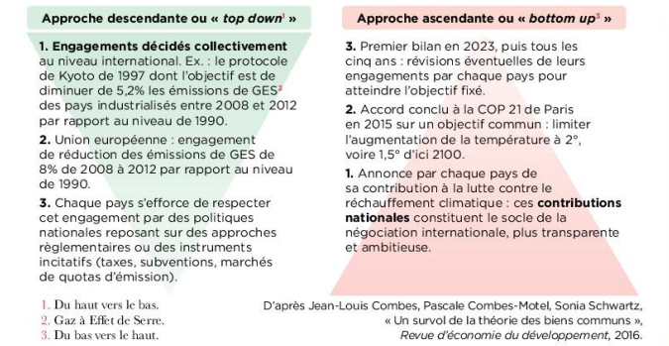
1/ Comment les niveaux d’action s’articulent-ils dans une approche descendante ?
2/ A partir de l’exemple du protocole de Kyoto, montrez comment les engagements décidés ont été déclinés au niveau européen et national.
3/ Comment les niveaux d’action s’articulent-ils dans une approche ascendante ?
4/ Quel est l’intérêt d’une approche ascendante ? Illustrez votre argumentation à l’aide d’un exemple.

Document 6 : Un projet local en faveur de l’environnement
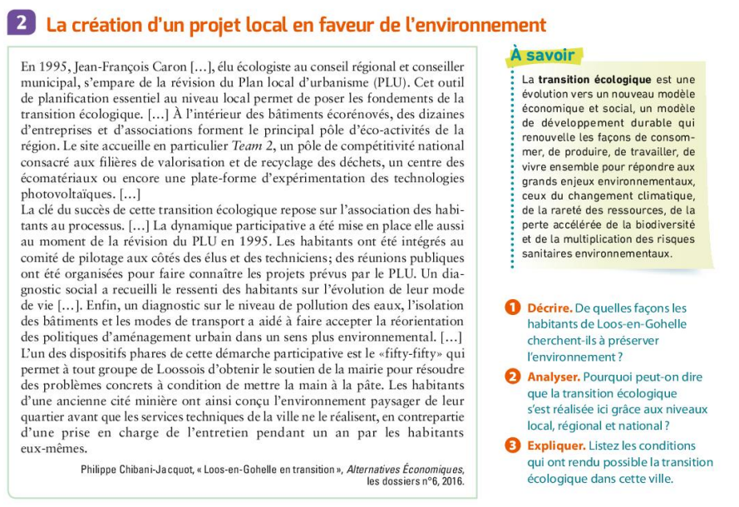
1/ Quelles actions ont menées les habitants pour préserver l’environnement ?
2/ Montrez que la transition écologique s’est réalisée grâce à différents niveaux d’action.

Étape 3 : Tâche finale

Partie 1 : Mobilisation de connaissances.
A l’aide d’un exemple, montrez que les acteurs peuvent entretenir des relations conflictuelles et de coopération.

Partie 2 : Etude de document
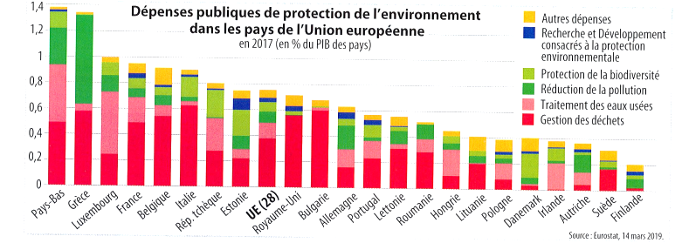
- Comparez les dépenses environnementales en France en 2017 comparativement à un autre pays.

